En relación con su solicitud de cancelación de deuda pendiente del préstamo 202300005523, cuyo titular es FLORES ARAGON, JORGE con NIF 36566240N adjunto le remitimos los importes de la misma:
Tipo de cancelación: Cancelación total desde vencimiento 01/10/2024

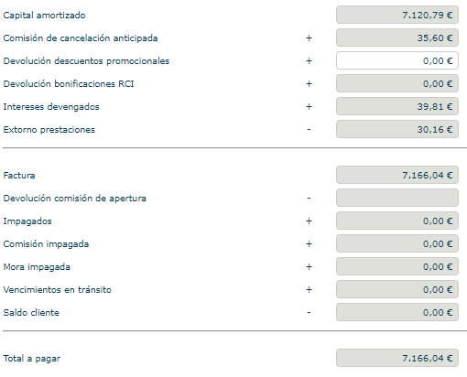

Por favor para hacer efectiva la cancelación, rogamos se ponga en contacto con nosotros en el Teléfono 917.699.898.
Quedamos a su disposición para cualquier duda que se le plantee al respecto,

SERVICIO DE ATENCIÓN AL CLIENTE
Dpto. Customer Care
Tel. 91 769 98 98
ref:!00D0Y01dHLa.!500bK0AHkX1:ref

